20160726
# Here is how to create iso from folder with firmware-file.
#
[support@centos00 ~]$ mkisofs -rJ -V psu -o /home/support/mnt/share/dell/firmware/psu.iso /home/support/mnt/share/dell/firmware/psu/psu.exe
I: -input-charset not specified, using utf-8 (detected in locale settings)
78.28% done, estimate finish Mon Jul 25 19:13:33 2016
Total translation table size: 0
Total rockridge attributes bytes: 248
Total directory bytes: 0
Path table size(bytes): 10
Max brk space used 0
6396 extents written (12 MB)
[support@centos00 ~]

# This is screenshots of Lifecycle controller during it found firmware update on virtual drive.
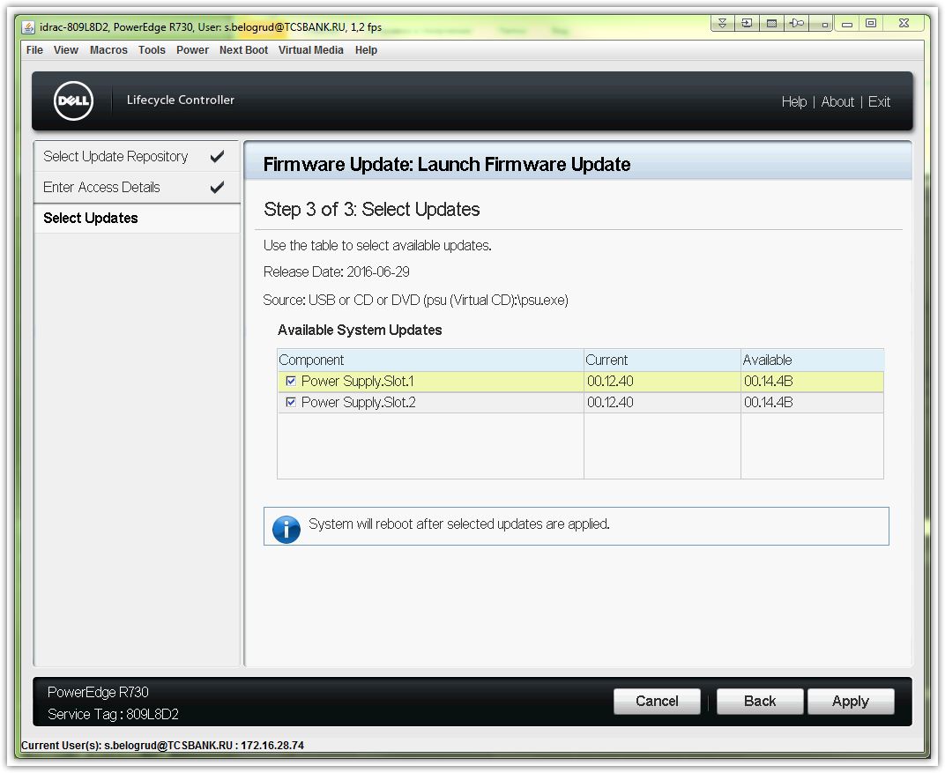

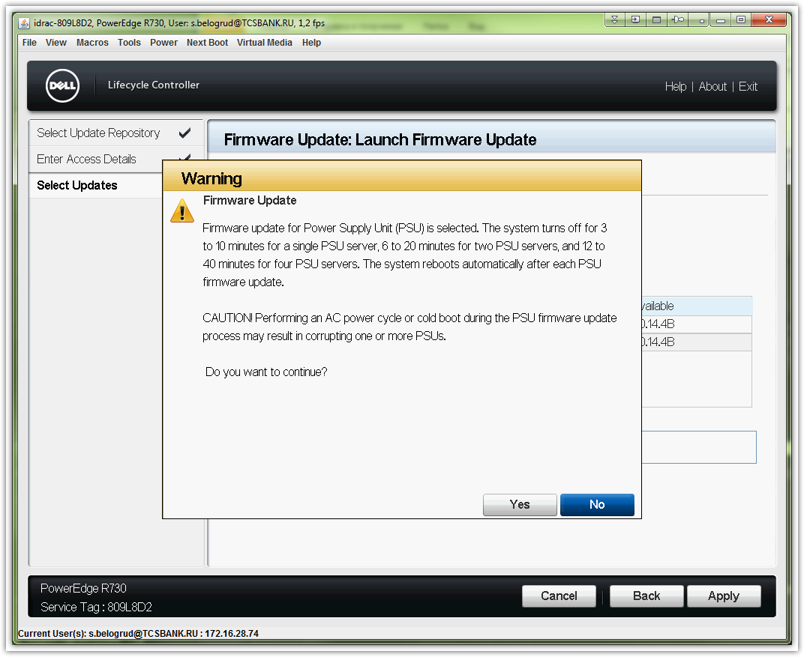

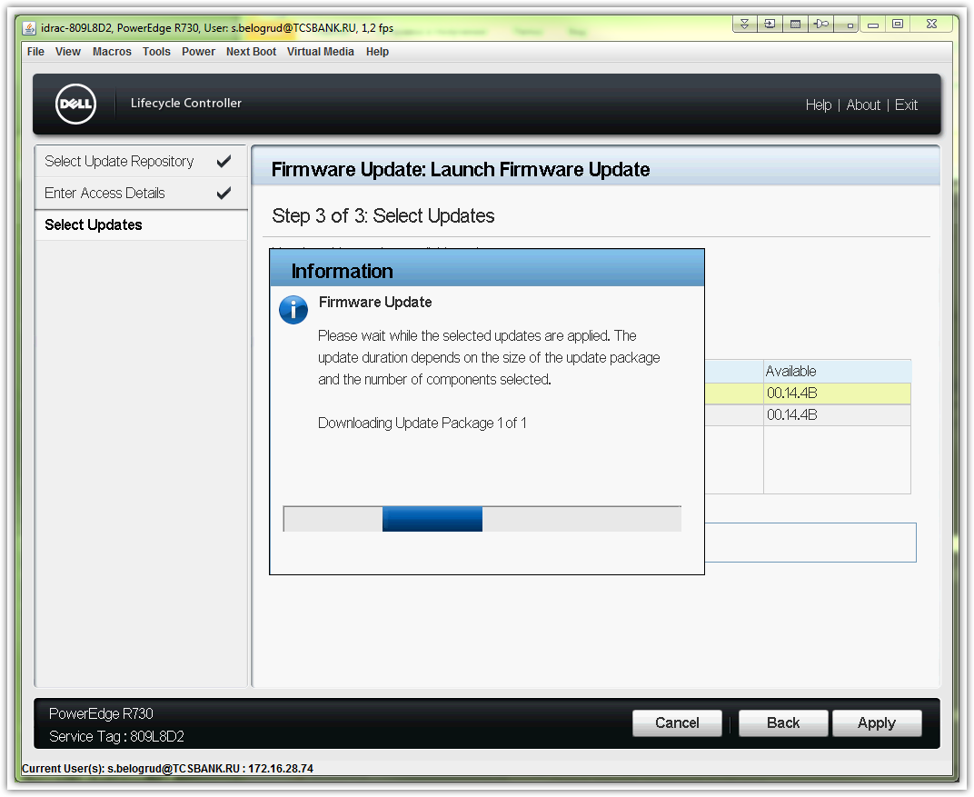

From: Piotr_Kretkiewicz@Dell.com [mailto:Piotr_Kretkiewicz@Dell.com]
Sent: Tuesday, July 26, 2016 2:10 PM
To: Belogrud Sergey Vladimirovich
Cc: Leonov Aleksey Vladimirovich
Subject: RE: Dell Support Case: 933561693 [R730]

Добрый день Сергей,

Я рад что мои советы помогли Вам решить проблемы. В том случае не буду Вам высылать запчасти
Когда вытаскиваете блок питания из сервера на ок. 5 минут, очищаете его кеш.

К сожалению, нет такой возможности чтобы диагностировать похожую проблему на этапе первоначального подключения сервера. Так как в этом случае, после несколько времени наши инженеры нашли проблему с прошивкой блоков питания в этом модели и, на сколько я знаю, не все блоки питания этого типа будут выдавать такие ошибки.

Если возникнут у Вас какие-то проблемы, просто открывайте заявки и мы Вам поможем в решении вопросов.

С уважением,

Пётр Креткевич
Enterprise Technical Support Analyst
Dell | Global Support Services
piotr_kretkiewicz@dell.com

Dell Halle GmbH in Vertretung der Dell GmbH, Raffineriestraße 28, 06112 Halle (Saale), Germany
Geschäftsführer: Doris Albiez, Sanjay Tyagi
Vorsitzender des Aufsichtsrates: Jürgen Renz
Eingetragen beim Amtsgericht Stendal unter HRB 215298, USt.-ID: DE242553389
WEEE-Reg.Nr. der Dell GmbH: DE 49515708

Если у вас возникли положительные или отрицательные впечатления от работы по этому кейсу (заявке), напишите небольшое письмо моему менеджеру, который отвечает за качество работы поддержки по серверам:

Олег Удовенко Oleg_Udovenko@dell.com на русском языке
Sven Jung Sven_Jung@dell.com на английском языке

Номера горячей линии поддержки:
ProSupport
Россия: +7 499 500 8393 / 8 10 800 209 71044
Украина: 0800 502 0340 / 0800 502 034
Эстония: 0800-2226
Латвия: 800 028 87
Литва: 880 030 097
Казахстан: +7 800 333 4225 / +7 800 333 4218
Азербайджан: 0887773355

Поддержка на русском языке работает с понедельника по пятницу с 8 до 18 по московскому и киевскому времени. В остальное время звонки автоматически переводятся на английскую линию поддержки.

From: Belogrud Sergey Vladimirovich [mailto:s.belogrud@tinkoff.ru]
Sent: Dienstag, 26. Juli 2016 11:31
To: Kretkiewicz, Piotr <Piotr_Kretkiewicz@Dell.com>
Cc: Leonov Aleksey Vladimirovich <a.leonov@tinkoff.ru>
Subject: RE: Dell Support Case: 933561693 [R730]

Добрый день.

Сегодня утром мой коллега смог поменять местами блоки питания в сервере.
После этого оба блока питания работают корректно.
Более того на неисправном блоке питания обновилась версия firmware.
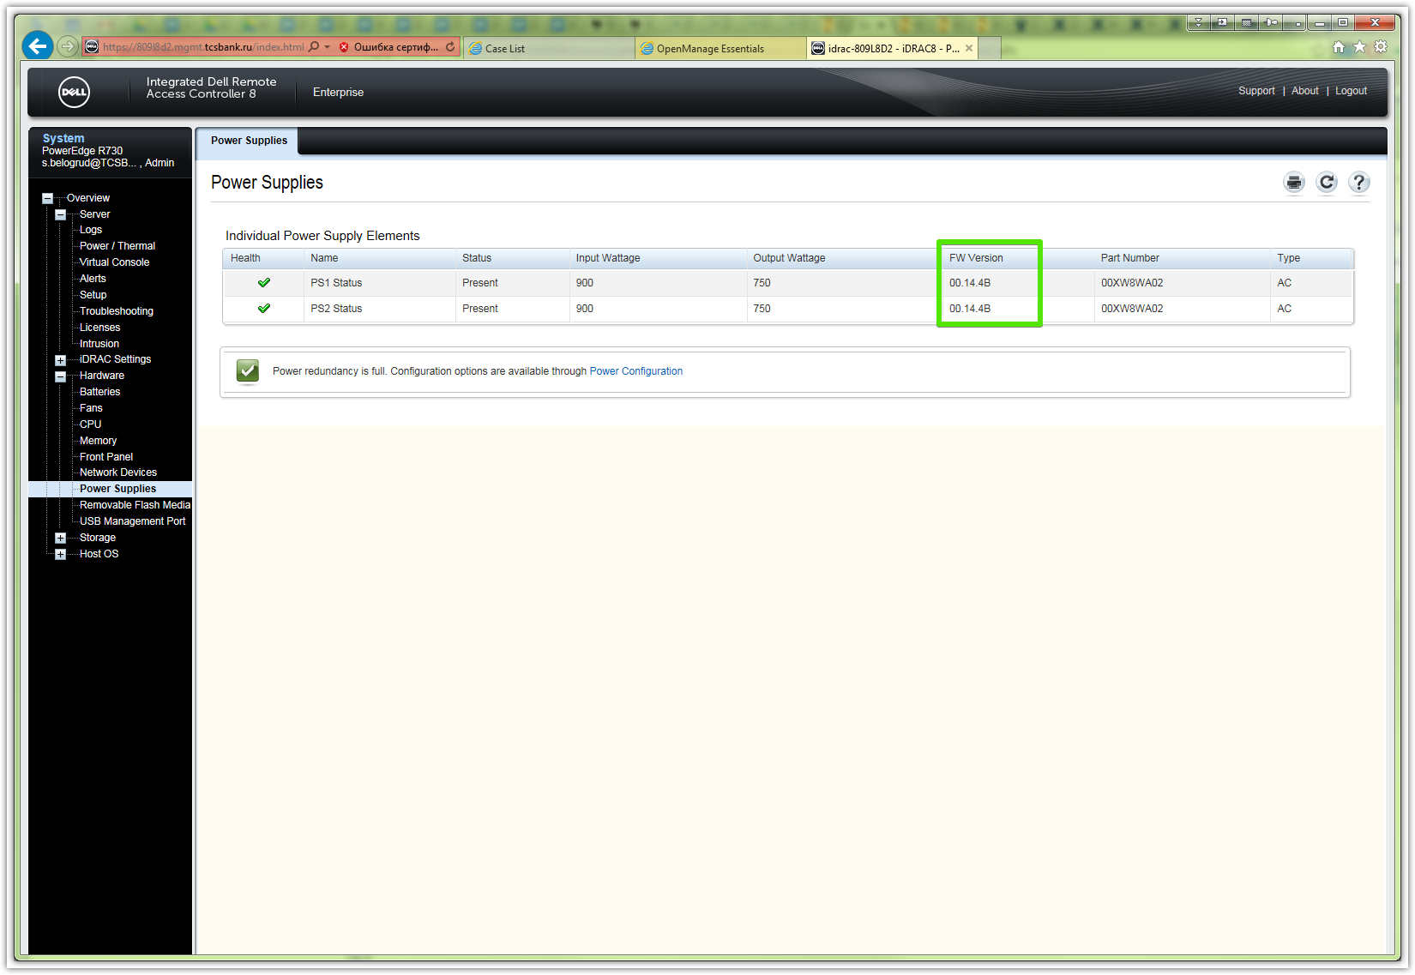
Адрес доставки верный.
Однако полагаю, что необходимость в замене блока питания пока (возможно временно) пропала.

У меня вопрос.
Манипуляция с вытаскиванием блоков питания и переменой местами блоков питания сработала в этом случае.
И сработала ещё в 6 серверах сегодня же утром в другом дата-центре. Только там ещё 4-5 минут ждали перед вставкой блоков питания обратно.
По факту – это официальное решение от Dell подобной проблемы.
Так вот вопрос – в чём суть работы такой схемы?
Как диагностировать эту проблему на этапе первоначального подключения сервера?

From: Piotr_Kretkiewicz@Dell.com [mailto:Piotr_Kretkiewicz@Dell.com]
Sent: Tuesday, July 26, 2016 9:58 AM
To: Belogrud Sergey Vladimirovich
Cc: Leonov Aleksey Vladimirovich
Subject: RE: Dell Support Case: 933561693 [R730]

Добрый день,

Спасибо за информацию

Пожалуйста, подтвердите адрес доставки:
Первый волоколамский проезд 10
123060 Москва

Нужен Вам будет визит инженера или достаточно выслать курьером?

С уважением,

Пётр Креткевич
Enterprise Technical Support Analyst
Dell | Global Support Services
piotr_kretkiewicz@dell.com

Dell Halle GmbH in Vertretung der Dell GmbH, Raffineriestraße 28, 06112 Halle (Saale), Germany
Geschäftsführer: Doris Albiez, Sanjay Tyagi
Vorsitzender des Aufsichtsrates: Jürgen Renz
Eingetragen beim Amtsgericht Stendal unter HRB 215298, USt.-ID: DE242553389
WEEE-Reg.Nr. der Dell GmbH: DE 49515708

Если у вас возникли положительные или отрицательные впечатления от работы по этому кейсу (заявке), напишите небольшое письмо моему менеджеру, который отвечает за качество работы поддержки по серверам:

Олег Удовенко Oleg_Udovenko@dell.com на русском языке
Sven Jung Sven_Jung@dell.com на английском языке

Номера горячей линии поддержки:
ProSupport
Россия: +7 499 500 8393 / 8 10 800 209 71044
Украина: 0800 502 0340 / 0800 502 034
Эстония: 0800-2226
Латвия: 800 028 87
Литва: 880 030 097
Казахстан: +7 800 333 4225 / +7 800 333 4218
Азербайджан: 0887773355

Поддержка на русском языке работает с понедельника по пятницу с 8 до 18 по московскому и киевскому времени. В остальное время звонки автоматически переводятся на английскую линию поддержки.

From: Belogrud Sergey Vladimirovich [mailto:s.belogrud@tinkoff.ru]
Sent: Montag, 25. Juli 2016 18:38
To: Kretkiewicz, Piotr <Piotr_Kretkiewicz@Dell.com>
Cc: Leonov Aleksey Vladimirovich <a.leonov@tinkoff.ru>
Subject: RE: Dell Support Case: 933561693 [R730]

Полагаю, что можно заказывать новый блок питания.
После обновления firmware ситуация всё та же.

До обновления.
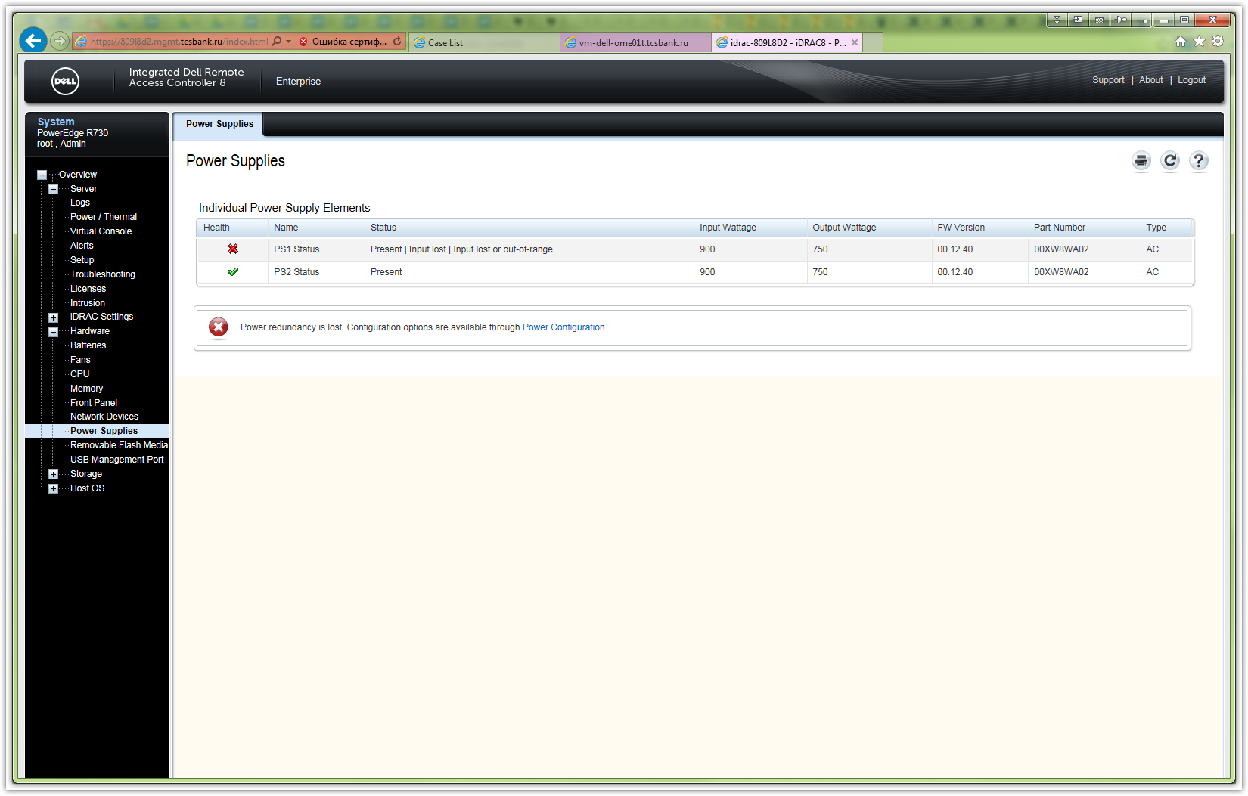

После обновления.
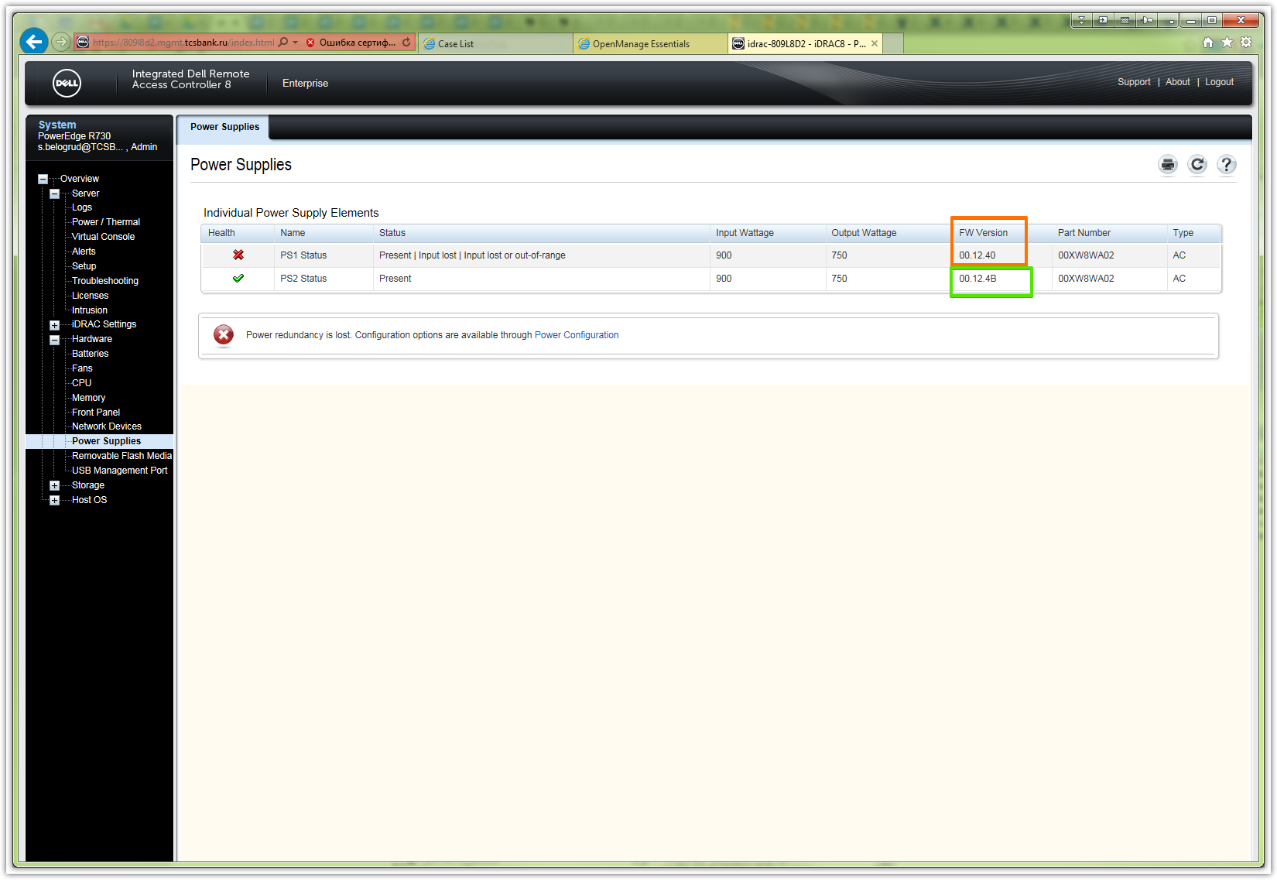
Если получится, что завтра попробуем поменять местами блоки питания в сервере.

From: Piotr_Kretkiewicz@Dell.com [mailto:Piotr_Kretkiewicz@Dell.com]
Sent: Monday, July 25, 2016 3:02 PM
To: Belogrud Sergey Vladimirovich; Leonov Aleksey Vladimirovich
Subject: RE: Dell Support Case: 933561693 [R730]

Сергей,

В этих блоках питания были проблемы с прошивкой и никаких у нас информации что они часто ломаются.
Когда возникают проблемы с прошивкой блока питания, в большинстве случаев только один выходит со строя.
Да, конечно, я могу Вам выслать новый блок питания и если нет проблем со слотом на материнской плате это решить проблему. Исключить проблему с железом также не могу на 100%, но знаю, что обновление прошивки может помочь.

С уважением,

Пётр Креткевич
Enterprise Technical Support Analyst
Dell | Global Support Services
piotr_kretkiewicz@dell.com

Dell Halle GmbH in Vertretung der Dell GmbH, Raffineriestraße 28, 06112 Halle (Saale), Germany
Geschäftsführer: Doris Albiez, Sanjay Tyagi
Vorsitzender des Aufsichtsrates: Jürgen Renz
Eingetragen beim Amtsgericht Stendal unter HRB 215298, USt.-ID: DE242553389
WEEE-Reg.Nr. der Dell GmbH: DE 49515708

Если у вас возникли положительные или отрицательные впечатления от работы по этому кейсу (заявке), напишите небольшое письмо моему менеджеру, который отвечает за качество работы поддержки по серверам:

Олег Удовенко Oleg_Udovenko@dell.com на русском языке
Sven Jung Sven_Jung@dell.com на английском языке

Номера горячей линии поддержки:
ProSupport
Россия: +7 499 500 8393 / 8 10 800 209 71044
Украина: 0800 502 0340 / 0800 502 034
Эстония: 0800-2226
Латвия: 800 028 87
Литва: 880 030 097
Казахстан: +7 800 333 4225 / +7 800 333 4218
Азербайджан: 0887773355

Поддержка на русском языке работает с понедельника по пятницу с 8 до 18 по московскому и киевскому времени. В остальное время звонки автоматически переводятся на английскую линию поддержки.

From: Belogrud Sergey Vladimirovich [mailto:s.belogrud@tinkoff.ru]
Sent: Montag, 25. Juli 2016 13:42
To: Leonov Aleksey Vladimirovich <a.leonov@tinkoff.ru>
Cc: Kretkiewicz, Piotr <Piotr_Kretkiewicz@Dell.com>
Subject: RE: Dell Support Case: 933561693 [R730]

Здравствуйте Пётр.

Подскажите Пётр, есть-ли возможность заказать новый блок питания?
По моей информации из серверов одной поставки мы уже сталкивались с неисправностью, как минимум, двух блоков питания. Подозреваю, что это часто встречающаяся неисправность в новых Dell серверах. Если это так, то было бы правильнее заменять такие блоки питания без дополнительной возни вокруг них.

В настоящий момент у нас нет возможности физических манипуляций с блоками питания на сервере. Сервер находится в дата-центре.
Мой коллега в пятницу занимался коммутацией этого сервера и сможет подсказать какова была индикация на блоках питания, когда один из них не заработал.

Я попробую обновить прошивку с помощью iDRAC.
Мне так же кажется странным, что при одинаковых версиях прошивки - один блок питания успешно работает, а второй нет. Казалось бы одинаковые версии должны были одинаково влиять на состояние блоков питания.

From: Piotr_Kretkiewicz@Dell.com [mailto:Piotr_Kretkiewicz@Dell.com]
Sent: Monday, July 25, 2016 12:58 PM
To: Belogrud Sergey Vladimirovich
Subject: Dell Support Case: 933561693 [R730]

Добрый день,

Спасибо за контакт с технической поддержкой Dell.
Ваш нр. кейса: 933561693

Пожалуйста, напишите каким цветом горит лампочка блока питания? Сервер не работает с этим блоком питания?
Если есть у Вас такая возможность, отключите провода питания, вытащите оба блоки питания на 5 минут, поменяйте местами (первый блок питания во второй слот и второй блок питания в первый слот) и подключите обратно.

Если ничего не изменится, тут может быть проблема с прошивкой блока питания. Попробуйте, пожалуйста, обновить прошивку:
http://www.dell.com/support/home/us/en/04/Drivers/DriversDetails?driverId=1H69N

Можно это сделать через iDRAC или контроллер жизни:

Скачайте прошивку версии Update Package for Microsoft Windows. Lifecycle Controller не имеет функции просмотра файлов на USB стике, поэтому дайте файлу короткое название, например "bios.exe" Запишите файл в корень USB стика (флешки).

Запустите сервер, вставьте USB стик в сервер или используйте iDRAC Enterprise функцию Virtual Media, чтобы удаленно смонтировать Virtual USB Stick.

При запуске сервера нажмите F10. В 12-м поколении Lifecycle Controller.

Сервер 12-го поколения
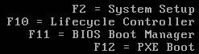

Выберите Platform Update / Launch Platform Update.
Эти снимки экрана сделаны на сервере 11-го поколения. На серверах 12-го поколения Lifecycle Controller выглядит немного по другому, но действия остаются такими же.
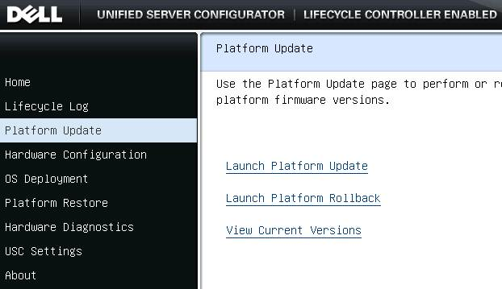

Выберите Local Drive.
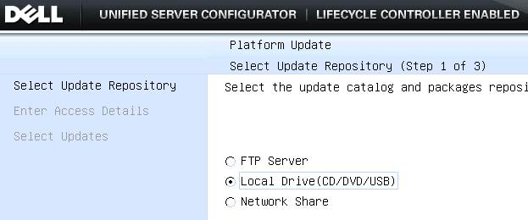

В данном случае 5118А0 — это название USB стика.
Напишите переименованное название файла: bios.exe
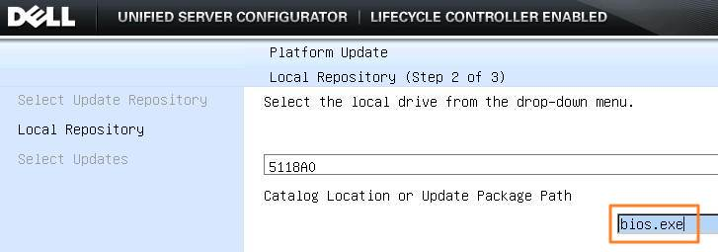

Сравниваются старая и новая версии прошивок или BIOS. В данном случае версии BIOS одинаковые.
Нажмите внизу окна Apply.
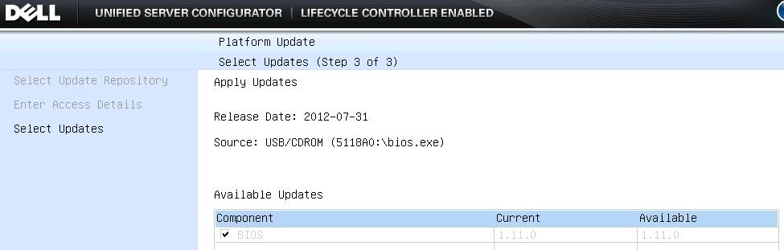

Идет обновление, сервер будет перезагружен.
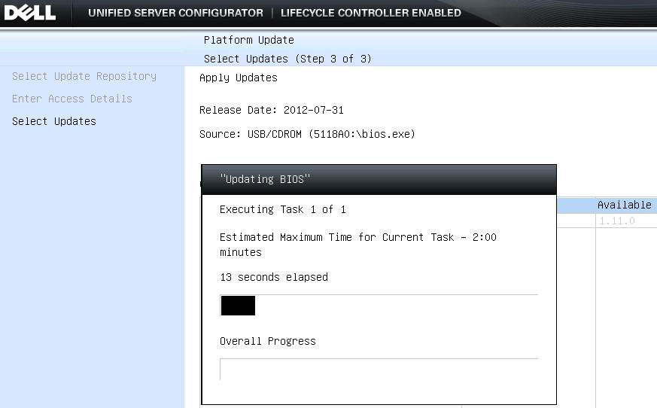

После перезагрузки сервер может не включаться в течение 15-20 минут, не пытайтесь запустить его самостоятельно или же дёргать провода питания, спустя 15-20 минут сервер должен сам запуститься (после того как блоки обновятся) – если в это время отключить серверу питание, то прошиваемый блок выйдет из строя, и будет не восстановим.

С уважением,

Пётр Креткевич
Enterprise Technical Support Analyst
Dell | Global Support Services
piotr_kretkiewicz@dell.com

Dell Halle GmbH in Vertretung der Dell GmbH, Raffineriestraße 28, 06112 Halle (Saale), Germany
Geschäftsführer: Doris Albiez, Sanjay Tyagi
Vorsitzender des Aufsichtsrates: Jürgen Renz
Eingetragen beim Amtsgericht Stendal unter HRB 215298, USt.-ID: DE242553389
WEEE-Reg.Nr. der Dell GmbH: DE 49515708

Если у вас возникли положительные или отрицательные впечатления от работы по этому кейсу (заявке), напишите небольшое письмо моему менеджеру, который отвечает за качество работы поддержки по серверам:

Олег Удовенко Oleg_Udovenko@dell.com на русском языке
Sven Jung Sven_Jung@dell.com на английском языке

Номера горячей линии поддержки:
ProSupport
Россия: +7 499 500 8393 / 8 10 800 209 71044
Украина: 0800 502 0340 / 0800 502 034
Эстония: 0800-2226
Латвия: 800 028 87
Литва: 880 030 097
Казахстан: +7 800 333 4225 / +7 800 333 4218
Азербайджан: 0887773355

Поддержка на русском языке работает с понедельника по пятницу с 8 до 18 по московскому и киевскому времени. В остальное время звонки автоматически переводятся на английскую линию поддержки.

From: Gnitiev Viktor
Sent: Tuesday, July 26, 2016 11:18 AM
To: Solomkin Anton
Cc: admins
Subject: RE: Переставить блоки питания в сервере в DS

Описанная ниже процедура действительно решает проблему.
Причем, ждать 3-5 минут – обязательно (если все делать быстро – не помогает).
А в двух серверах (Хадуп в стойке H3) пришлось это делать дважды-трижды.

В итоге, сейчас все блоки питания на серверах Хадупа (и этот сервер) работают нормально.

Виктор Гнитиёв
Старший системный администратор
Тел.: +7 495 648-10-00 доб. 2065

From: Solomkin Anton
Sent: Monday, July 25, 2016 6:05 PM
To: Gnitiev Viktor
Cc: win-admins
Subject: Переставить блоки питания в сервере в DS

В одном сервере есть сбойный БП. DELL просит:

>>И если есть такая возможность, отключите провода питания, вытащите оба блоки питания на 5 минут, поменяйте местами (первый блок питания во второй слот и второй блок >>питания в первый слот) и подключите обратно.
>>Напишите ошибка ли прошла в месте с блоком питания или осталась на слоте.

Просьба переставить местами.
Это сервер
dell730-6W6G8D2
R/F10, u21-22

Спасибо

